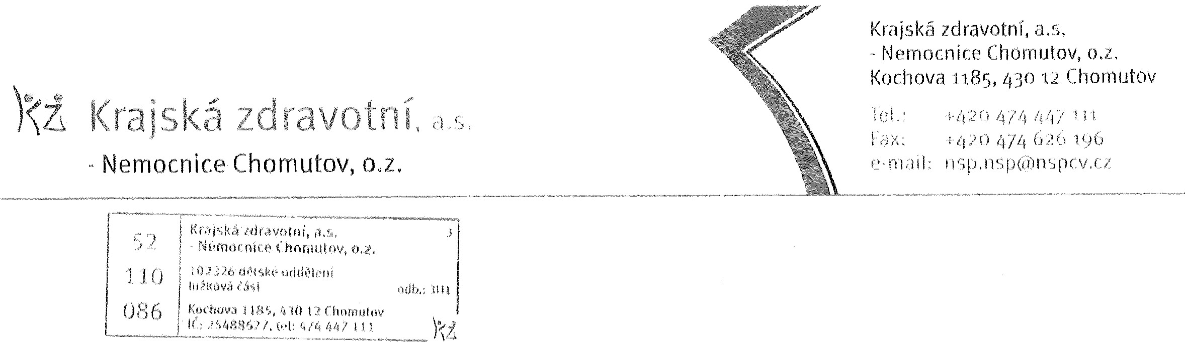
Nemocnice Chomutov o,z. Adresát:
Dětské oddělení
Kochova 1185 Zdravotní ústav se sídlem Chomutov
Chomutov 43001 Kochova 11R5
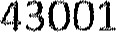Chomutov
Objednávka: |  | Předmět
Množství | 14 zaměstnanců | očkování proti meningokokovýrn onemocněním vakcínou Besedo,Menveo
Bexsero | 3 100 Kč 2 dávky
Menveo | 1 650
Celkem | 109 900 Kč.
Prim. MUDr,krohF Dodavatel:

